红河供电局2022年500kV通宝变I期设备综合自动化改造工程接线端子短连片
零星采购

技术规范书

云南送变电工程有限公司调试公司
2024年3月

1、5mm普通型接线端子短连片（规格：FBI-10-5），如下图所示：
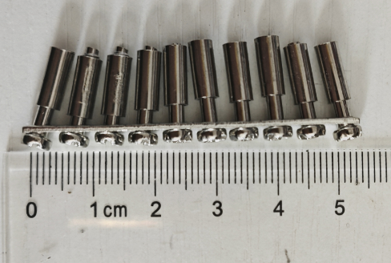

2、6mm普通型接线端子短连片（规格：FBI-10-6），如下图所示：
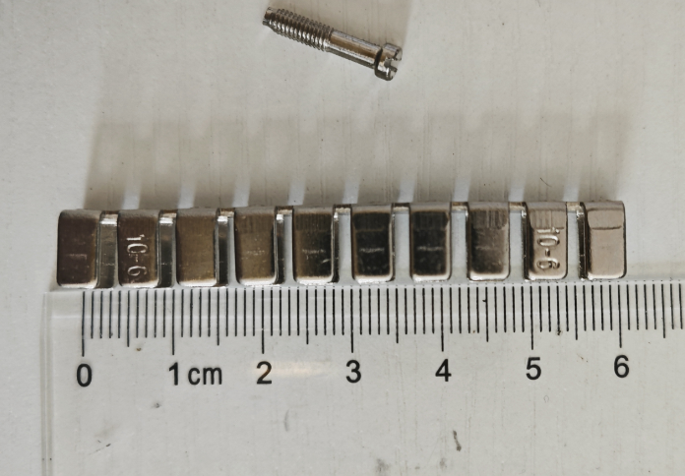

3、8mm普通型接线端子短连片（规格：FBI-10-8），如下图所示：
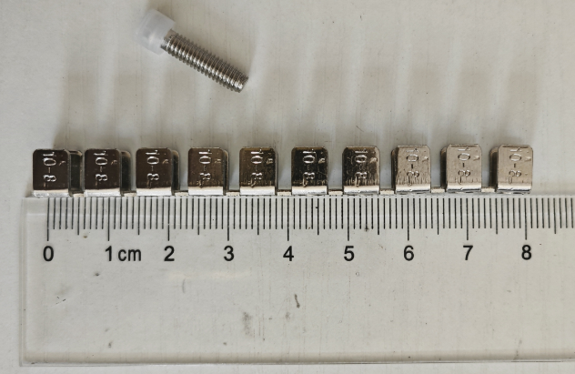

- 试验型接线端子短连片（规格：FBI-10-URTK/S），如下图所示：
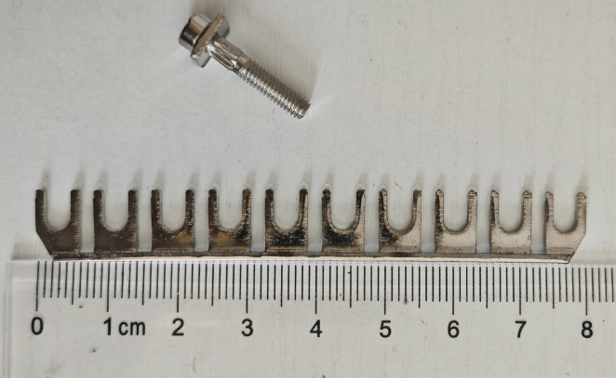

5、6mm快接型接线端子短连片（规格：FBS-10-6），如下图所示：
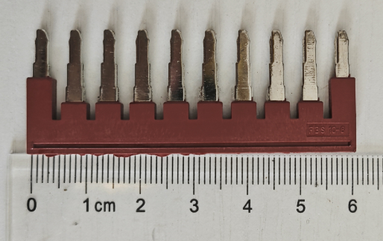

6、8mm快接型接线端子短连片（规格：FBS-10-8），如下图所示：
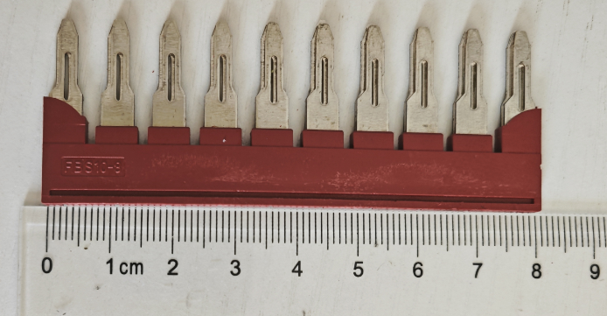

7、6mm接线端子通用型短连片（规格：EB-10-6），如下图所示：
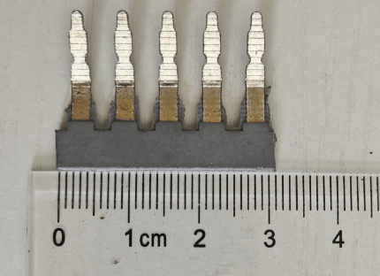（图为五联的，实际要十联的。）

8、8mm接线端子通用型短连片（规格：EB-10-8），如下图所示：
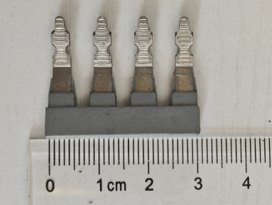（图为五联的，实际要十联的。）

